鳗鱼吃什么长大的，自制鳗鱼饲料配方比例
鳗鱼是肉食性鱼类，好的鳗鱼饲料配方不仅营养全面。能快速让鳗鱼健康生长，而且饲养成本低，能够达到增强鳗鱼机体免疫功能的作用,提高鳗鱼防病,抗病能力,营养丰富。现在和大家一起了解鳗鱼的饲料自配料，供参考：
鳗鱼饲料自配料​
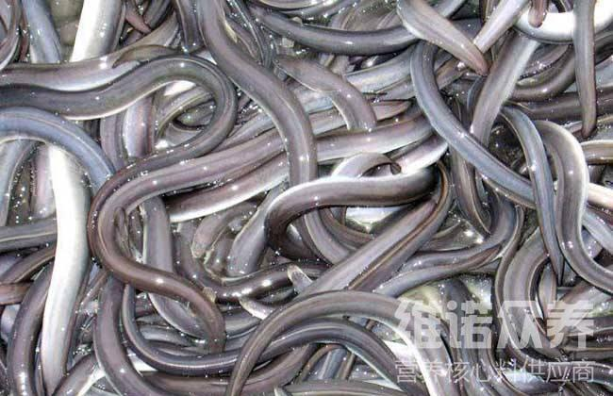
一、鳗鱼饲料自配料：
1．幼鳗（开口软饵）
⑴鱼粉72%，脱脂乳粉3%，活性小麦面筋粉10%，啤酒酵母2%，α-马铃薯淀粉5.5%，氯化胆碱0.5%，矿物盐添加剂2.3%，聚丙烯酸钠0.2%，藻酸钠0.2%，瓜胶2%，鱼肝粉2%。维诺鱼用多维0.1%，维诺霉清多矿0.1%，维诺复合益生菌0.1%。
⑵鱼粉71%，酪朊粉3%，活性小麦面筋粉6%，啤酒酵母2%，α-马铃薯淀粉9.2%，多维添加剂2%，氯化胆碱0.5%，矿物盐添加剂2.3%，聚丙烯酸钠0.3%，藻酸钠0.4%，瓜胶1%，鱼肝粉2%。维诺鱼用多维0.1%，维诺霉清多矿0.1%，维诺复合益生菌0.1%。
⑶鱼粉70%，酪朊粉6%，活性小麦面筋粉8%，啤酒酵母3%，α-马铃薯淀粉5.5%，多维添加剂2%，氯化胆碱0.5%，矿物盐添加剂2.3%，聚丙烯酸钠0.2%，藻酸钠0.2%，鱼肝粉2%。维诺鱼用多维0.1%，维诺霉清多矿0.1%，维诺复合益生菌0.1%。
养鳗鱼的过程中，养殖户该怎样喂养鳗鱼才更加迅速生长呢？采用鳗鱼饲料配方生长快，营养均衡，鱼用多维补充多种维生素，加快鳗鱼的生长速度，抗应激，提高饲料利用率，增强鳗鱼体质和免疫力，预防疾病的发生，增加养殖户经济效益。

